Урок изобразительного искусства в 1 классе
Тема урока: Кто такой анималист? Так изображают животных художники. Изучаем животных.
Цель урока: Создание условий для формирования знаний об анималистическом жанре и развития умения изображать животных с помощью геометрических форм.
Задачи урока: 1. Расширять знания детей о жанрах изобразительного искусства;
2. Познакомить со способами изображения зверей;
3. Развивать способности к работе с акварельными красками;
4. Развивать творческое воображение;
5. Воспитывать любовь к животным.
Ход занятия:
1. Орг.момент.
Закончилась большая перемена,
И снова прозвенел звонок.
Сейчас начнется в нашем классе
Изобразительный урок.
Надеюсь все у вас в порядке:
Краски, кисточки, альбом.
И вы готовы все, ребятки.
Тихо сядем и начнем.
Начнем перевоплощаться в художников.
2. Целеполагание.
- Ребята, послушайте внимательно мои загадки и отгадайте их. (По мере отгадывания, на доске появляются рисунки)
Повыше кошки рост,
Живет в норе, в лесу.
Пушистый рыжий хвост,
Все знаем мы...(лису)
Загорелись, как пожар,
На рябине кисти,
Катится навстречу шар
Из осенних листьев.
Ты его не узнаешь?
Приглядись-ка! Это :. (ёж!)
Кто в лесу голодный рыщет,
Под кустом зайчишку ищет? (Волк)
Летом бродит без дороги
Между сосен и берез,
А зимой он спит в берлоге,
От мороза прячет нос. (Медведь)
Назовите эти объекты одним словом. (Животные)
Что объединяет этих животных? (Они все дикие). Докажите это. (Живут на свободе, человек не заботится о них, сами добывают еду и выращивают потомство). Какое животное может быть лишним? Почему? (Медведь не может жить в степи)
Попробуйте сформулировать тему урока, начните со слов «Рисование….»
Определите цель урока, начиная со слов «Научиться….»
Беседа по теме урока
Вы правы, сегодня мы попробуем себя в роли художника - анималиста.
Всем понятны слова, которые я произнесла?
Может кто-нибудь знает, что обозначает слово АНИМАЛИСТ?
Направленное чтение с просмотром презентации.
Чтение отрывка 1
Слово «АНИМАЛ» с латинского языка переводится как – животное.
- Художника, который рисует животных, называют анималистом.
- Жанр изобразительного искусства, произведения которого посвящены животным и птицам называется анималистическим.
Что еще узнали?
Как вы думаете, когда появился анималистический жанр?
Чтение отрывка 2.
1.Этот жанр самый древний. Первобытные люди оставляли на стенах пещер рисунки оленей, зубров, мамонтов.
2. Древние люди преклонялись перед животными, почитали их как богов, изготовляли магические фигурки птиц и зверей из глины кости металла.
3. В Древнем Египте люди сооружали огромные скульптуры богов - животных.
4. В Древней Греции изображали животных на посуде, оружии, на музыкальных инструментах.
5. Во все времена человек любил, приручал животных, наблюдал за ними.
Знакомство с произведениями искусства.
Сейчас я вам предлагаю познакомиться с художниками, которые очень талантливо изображали животных. (Работа с презентацией)
Василий Ватагин. Русский художник-анималист Василий Ватагин очень любил животных и всю свою жизнь изучал их повадки и пластику.
Михаил Кукунов
Евгений Иванович Чарушин – писатель и художник – анималист.
Физминутка.
Под веселые напевы
Повернемся вправо, влево.
Руки вверх, руки вниз! Вверх!
Пониже наклонись!
Вправо, влево головою!
Руки вверх! Перед собою!
Топни правою ногой!
Вправо шаг.
На месте стой!
Топни левою ногой!
Влево шаг.
И снова стой!

Настрой на творческую работу.
А как вы думаете, легко ли изображать животных? Почему сложно? Чтобы что-то нарисовать, нужно за объектом понаблюдать. А животные не сидят на месте. Нужно изучить не только их внешний вид, но и повадки, характерные движения.
Для того чтобы хорошо отработать технику рисования животных, необходимо научиться выделять основу их строения.
Волк и лиса.
В основу рисования этих животных возьмем овалы различной величины.
Чтобы нарисовать медведя возьмем за основу четырехугольник и треугольник.
А из половины круга и треугольника выйдет замечательный ёж.
Актуализация темы рисования.
Какое животное мы будем рисовать, узнаете из стихотворения.
Зайчик
Скачет между травками
Быстроногий зайчик.
Смял своими лапками
Белый одуванчик.
Полетели высоко
Белые пушинки.
Скачет зайчик далеко
По лесной тропинке.
(М. Клокова)
Просмотр рисунков, картин и фото зайца.
Педагогический рисунок.
Анализ рисунка.
Из каких частей состоит тело зайца? (голова, туловище, уши, лапы, хвостик).

Какие ноги у зайца длиннее – передние или задние?(задние)
Из каких геометрических фигур можно построить тело зайца? Назовите их (Это овалы)
- Что можно сказать о форме туловища? (овал)
- Что можно сказать о форме мордочки? (овал)
- Как нужно расположить альбом? (Горизонтально).
В какой последовательности будем рисовать зайца? (Туловище, голова, ушки, мордочка, глазик, рот, лапки, хвостик).

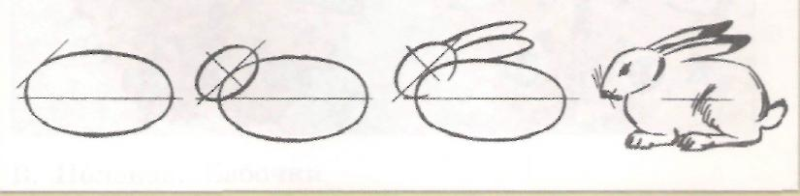
Какого цвета заяц? Учитель. Чтобы получить цвет, наиболее соответствующий натуре, надо смешивать определенные краски. Это очень вдумчивая работа.
1. Работу начинаем с закрашивания самой темной части зайца - низа туловища и головы.
2. Теперь выполним участки животного, куда свет попадает.
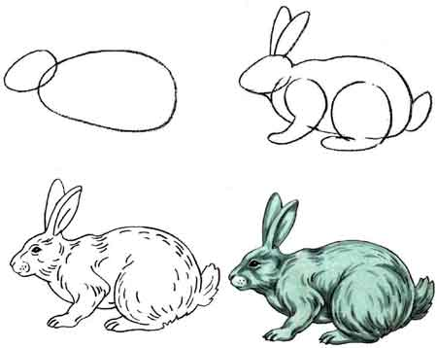
Как можно изобразить его шубку? (::::::)
- А сделать это можно рисуя полусухой кистью: на кисть набирается краска (вода практически не используется), и прикосновениями ее к бумаге заполняется фигура зайца. Получается имитация шерсти.
Большое внимание уделите передаче фактуры шерстяного покрова животного. Направление шерсти и мазков кисти должно быть одинаковым.
3. Пушистость кролика хорошо передают короткие мазки. В работе надо проработать и свет, и тень.
4. В конце работы еще раз подчеркните фактуру шерсти, мелкие детали - глаза, уши.
Самостоятельная работа детей.
Динамическая пауза.
(Кисти рук погладили, встряхнули, размяли)
Мы старались рисовать.
Трудно было не устать.
Мы немножко отдохнем,
Рисовать опять начнем.
Итог урока.
- Что нового вы узнали на уроке?
- Чему научились?
- Что было трудно?
- Как с этим справились?
- Довольны своими рисунками? Организация выставки. Подсчет фишек.
- Молодцы! Урок закончен.

